COMSOL France
WTC, 5 place R. Schuman
F-38000 Grenoble
Phone: 04 76 46 49 01
Fax: 04 76 46 07 42
Web: www.comsol.com
E-mail:info@comsol.com

Contact Presse:
Frédéric Bernard, Responsable marketing
fredéric.bernard@comsol.fr

Armelio devient
Consultant Certifié COMSOL

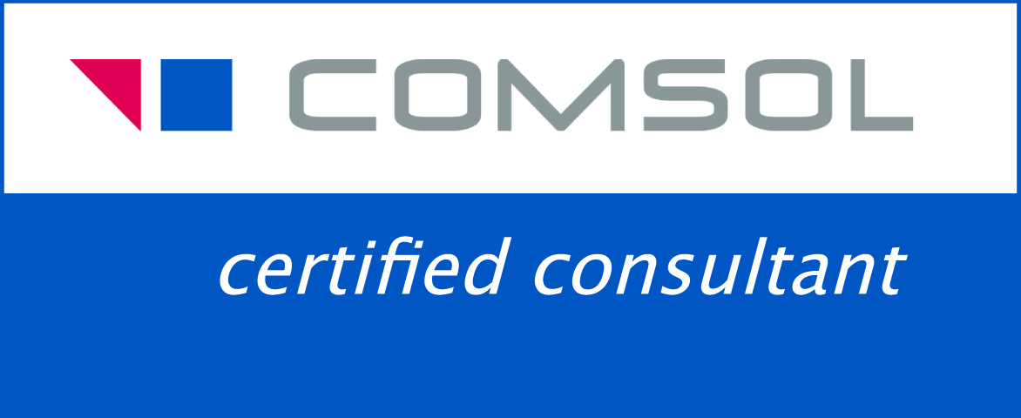

(Grenoble, le 14 novembre 2013) – La société Armelio vient de rejoindre la liste des consultants certifiés COMSOL ! Les deux sociétés partagent la conviction que la simulation numérique, et notamment multiphysique, est une ressource indispensable à l’innovation. Le couplage entre savoir-faire des utilisateurs et la puissance du logiciel garantit le succès de cette approche. Avec ce partenariat, Armelio renforce les capacités de conseil autour de COMSOL Multiphysics, notamment sur les aspects de fatigue en mécanique, de CFD ou d’électromagnétisme.

Plus d’information sur les consultants certifiés COMSOL : http://www.comsol.fr/company/consultants/

A propos d’’Armelio

Armélio est une société d'ingénierie multi-physique qui accompagne les industries de tout secteur sur de nombreux procédés de fabrication et la conception de produits innovants. Société de docteurs et ingénieurs expérimentés, notre approche repose sur la maîtrise des connaissances dans de larges domaines de la physique et de la mécanique, des modélisations numériques et des techniques d'optimisation économique.

Notre forte connaissance des moyens de production nous permet de guider la conception de vos produits. Nous mettons en œuvre des simulations numériques originales et des essais de qualification produit/process qui vous permettent de maîtriser vos processus de développement dès les phases d'avant-projet et jusqu'au démarrage en production. D’autres infos sur http://armelio.net/

A propos de COMSOL

COMSOL Multiphysics est un environnement de simulation et de modélisation de presque toutes les physiques. Son point fort : le couplage entre différents phénomènes. Des modules optionnels offre des interfaces spécialisées en acoustique, génie chimique, géophysique, électromagnétisme, transfert de chaleur, MEMS et mécanique des structures, ainsi qu'avec les outils de CAO.

Fondé en 1986, le groupe COMSOL se développe activement en Amérique du Nord et en Europe, au travers de plus de quinze filiales, notamment au Benelux, au Danemark, en Finlande, en Allemagne, en Italie, en Norvège, en Suède, en Suisse, au Royaume-Uni, en France et en Inde. Un réseau de distributeurs associés couvre le monde entier en Australie, en Chine, en Egypte, en Grèce, en Hongrie, en Israël, eau Japon, en Corée, en Malaisie, en Pologne, en Afrique du Sud, en république Tchèque, en Espagne, à Taiwan et en Turquie. D'autres infos sont disponibles sur www.comsol.f.

###
COMSOL et COMSOL Multiphysics sont des marques enregistrées de COMSOL AB.Les autres produits ou noms de produits sont des marques déposées ou enregistrées de leurs propriétaires.

